Приложение №2

Техническая спецификация
Работа по изготовлению 1 дивана офисного типа

В стоимость работы включены все затраты, связанные с изготовлением мебели в том числе стоимость материалов, доставка, сборка, транспортные услуги.

Внешнее исполнение должно быть в классическом офисном дизайне (строгое, деловое), соответствующее административному помещению. Не допускается наличие декоративных элементов, характерных для домашней мебели (выраженная каретная стяжка, декоративные подушки). Конструкция и внешний вид должны обеспечивать офисный деловой стиль.

Технические характеристики дивана
Назначение | Офисный
Тип | Диван двухместный
Длина в мм. | 1800 - 2000 мм
Глубина в мм. | 800-850 мм
Высота в мм. | 700 - 800 мм
Каркас | Брус, ЛДСП/ДСП.
Материал обивки | Экокожа
Цвет | Черный
Наполнитель | Пенополиуретан высокой плотности
Конструкция | Нераскладная
Форма подлокотников и спинки | Округлая, объемная

Мягкая мебель должна быть новой, ранее не использовавшейся, не восстановленной и не бывшей в эксплуатации.
Не должно быть механических повреждений, дефектов изготовления, загрязнений, потертостей, разрывов обивки, деформаций каркаса и иных недостатков, влияющих на внешний вид и эксплуатационные характеристики.
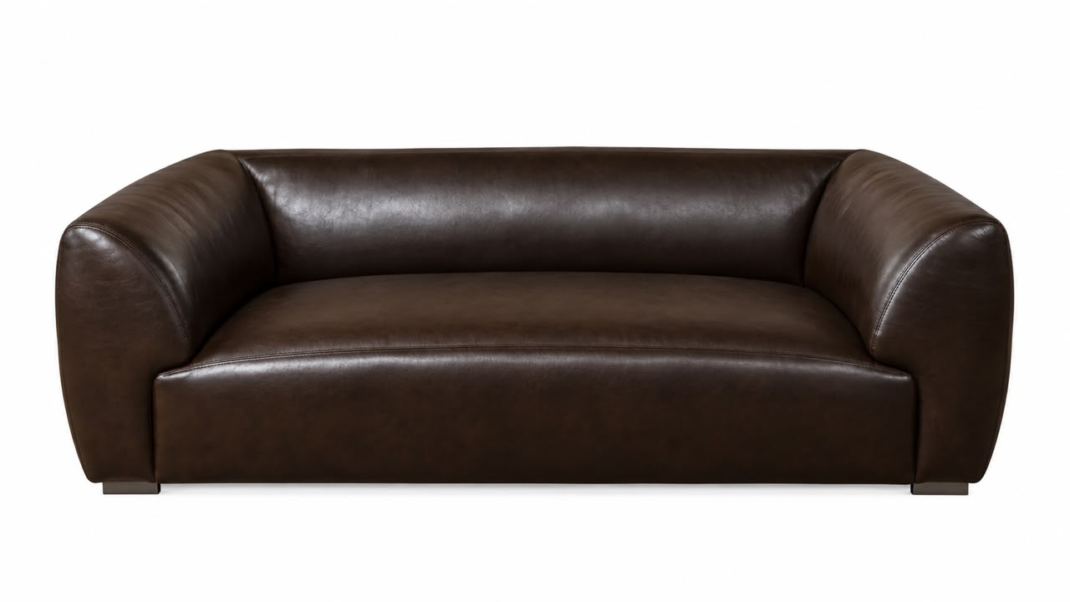
Прилагаемое изображение предоставлено исключительно в качестве образца для определения общего дизайна, стиля, пропорций и конструктивных решений. Изготовление изделия не предполагает точное копирование представленной модели

№2-қосымша
Техникалық ерекшелік
1 дана кеңселік үлгідегі диван дайындау жұмыстары
Жұмыстың құнына жиһазды дайындауға байланысты барлық шығындар, оның ішінде материалдардың құны, жеткізу, құрастыру және тасымалдау қызметтері кіреді.
Диванның сыртқы көрінісі әкімшілік үй-жайларға сәйкес келетін классикалық кеңселік стильде (қатаң, іскерлік) орындалуы тиіс. Үй жиһазына тән сәндік элементтердің (айқын көрінетін кареткалық тартпа, сәндік жастықтар) болуына жол берілмейді. Диванның конструкциясы мен сыртқы көрінісі кеңселік іскерлік стильге сай болуы тиіс.

Диванның техникалық сипаттамалары
Мақсаты | Кеңсеге арналған диван
Түрі | Екі орынды диван
Ұзындығы мм. | 1800 - 2000 мм
Тереңдігі мм. | 800-850 мм
Биіктігі мм. | 700 - 800 мм
Қаңқасы | Брус, ЛДСП/ДСП.
Қаптау материалы | Экобылғары
Түсі | Қара
Толтырғыш материалы | Тығызыдығы жоғары пенополиуретан
Құрылымы | Жайылмайтын
Қол тірегіштері мен арқалығының пішіні | Дөңгелек көлемді пішін

Жұмсақ жиһаз жаңа, бұрын пайдаланылмаған, қалпына келтірілмеген және қолданыста болмаған болуы тиіс.
Жиһазда механикалық зақымданулар, дайындау ақаулары, ластанулар, қажалған жерлер, қаптаманың жыртылуы, қаңқаның деформациялануы және жиһаздың сыртқы көрінісі мен пайдалану сипаттамаларына әсер ететін өзге де кемшіліктер болмауы тиіс.

Қоса берілген сурет жалпы дизайнды, стильді, пропорцияларды және конструкциялық шешімдерді айқындау үшін ғана үлгі ретінде ұсынылған. Бұйымды дайындау ұсынылған модельді дәлме-дәл көшіруді көздемейді.

